IRD/ESA
cédérom "Les pêches maritimes tropicales"

Eléments du graphisme

19 octobre 2005

Aspects communs
- définition de la charte graphique appliquée à l'ensemble du cédérom : polices, tailles, style des boutons, etc

Fond d'écran commun à toute la consultation
- fond graphique
- bandeau graphique haut et bas (cf proposition initiale) ; avec ou sans texte (titre)
- tous les outils graphiques de navigation sont inclus dans ce bandeau
- hauteur max de chaque bandeau : 50 pixels
- sur le bandeau du haut, boutons cliquables :
- en haut à gauche :
- bouton texte "historique"
- bouton texte "favoris"
- bouton graphique "précédent"
- en haut, 6 petites icônes réparties sur le milieu du bandeau
- bouton graphique "planisphère"
- bouton graphique "fresque"
- bouton graphique "simulation"
- bouton graphique "sommaire"
- bouton graphique "synthèse"
- bouton graphique "quitter"
- en haut, à droite du bandeau
- bouton texte "outils" (et menu associé : glossaire, mise à jour, sauvegarde en
fichier, quitter)
- bouton texte "accès" (et menu associé : planisphère, fresque, simulation, sommaire, synthèse) : mêmes accès que les icônes du haut : utile ?
- sur le bandeau du bas, zone d'affichage des messages : titre de la rubrique vers laquelle pointe une zone active ou un lien survolé

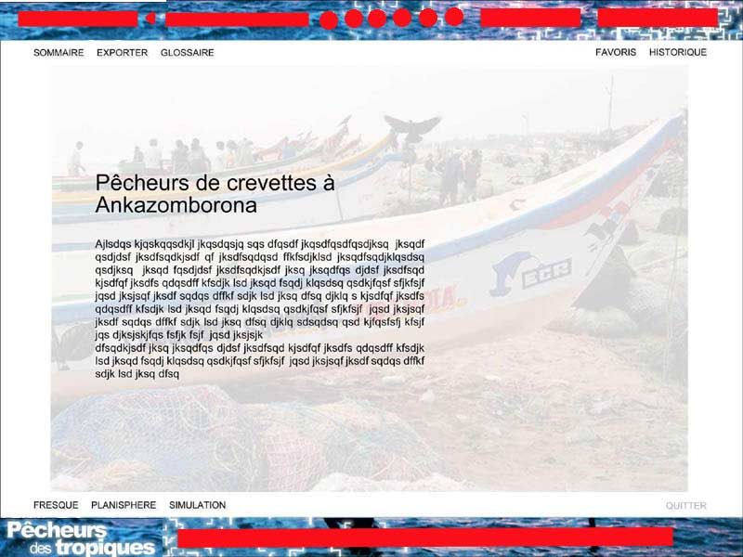

Planisphère (* : éléments communs avec la fresque)
- carte de fond (30°N à 30°S, 500 pixels de haut, environ 2100 de large)
- zones actives (forme géométrique, cadre vide, image,…)
- mode de mise en évidence de la zone active survolée : images détourées apparaissant au survol ?
- boutons de défilement latéral : gauche-droite, rapide-lent (*)

Portraits (partie 1)
- mise en page des portraits
- bouton "fermer"

Fresque (* : éléments communs avec le planisphère)
- dessin de la fresque
- mode de mise en évidence de la zone active survolée : cadres ? images détourées ?
- boutons de défilement latéral : gauche-droite, rapide-lent (*)

Rubriques thématiques (parties 2 et 3)
- 1° niveau de lecture
- titre
- texte
- image (en fond d'écran)
- bouton d'accès au 2° niveau de lecture
- bouton de liens vers les rubriques des thèmes voisins (et menu associé intégrant éventuellement l'indication visuelle de la nature de la rubrique vers laquelle pointe le lien : exemple de la partie 1, rubrique documentaire des parties 2 et 3, dossier thématique de la partie 4)
- bouton de liens vers les autres rubriques du même chapitre (et menu associé)
- 2° niveau de lecture
- titre
- texte(s)
- images visibles en permanence ("illustrations de base")
- boutons d'affichage optionnel d'une image, d'une vidéo ou d'un encart ("illustrations complémentaires")
- boutons de navigation au sein de la rubrique (écran précédent, écran suivant, retour 1° niveau)

Outils (glossaire, références bibliographiques ou vidéo ou sites web)
- textes
- images
- boutons de défilement vertical du glossaire et des listes de références

Séquence d'introduction
- images (plein écran ou non, en mosaïque ou une seule à la fois)
- bouton de passage direct au planisphère

Séquence de fin
- textes (générique)
- bouton "quitter" pour sauter le générique et terminer directement l'application

Simulation
- le style général doit être compatible avec le reste du cédérom
- les éléments de décor (maisons, quai, intérieurs) doivent être suffisamment neutres pour ne pas évoquer trop un style régional
- dessin de la scène principale : port
- dessin de l'intérieur des bureaux
- écrans d'aide

Curseurs
- normal (flèche)
- défilement de la fresque et du planisphère : survol d'une zone de défilement
- lien vers une autre rubrique : survol d'une zone active de la fresque et du planisphère, d'un lien hypertexte, d'un item d'un menu ou du sommaire, d'un bouton de navigation, etc
- autres boutons de navigation (si choix d'un curseur différent du précédent) : survol d'un item du menu outils, d'un bouton pour sauter l'intro ou le générique de fin, etc
- affichage de la légende et du copyright d'une image : survol d'une image
- affichage de la définition d'un mot contenu dans le glossaire : survol du mot
- ouverture d'une "illustration complémentaire" : survol du bouton d'affichage optionnel (curseur éventuellement différent selon la nature de l'illustration : photo, vidéo, encart de texte,…)

